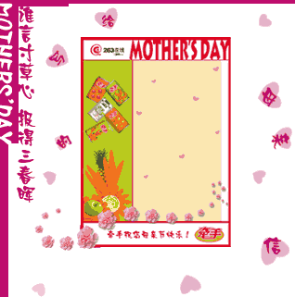
“寄出对母亲的爱”这个以亲情为主题、网上网下连动的活动收到了广大网友的极大欢迎。现在，网上为母亲提交信件的活动已经结束了。如果您没能通过此活动寄出对母亲的一份祝福，我们也真心的希望：在新世纪的第一个母亲节，您能给自己的母亲送一束美丽的康乃馨、打一个问候的电话，或是写一封情真意切的信.......“母亲节”每年只有一次，而母爱却永存我们的心底。263在线祝愿天下所有的母亲：健康、平安、幸福！




母亲节最早怎么来的？有各种不同的说法。
有历史学家声称最早可能是在古希腊，人们庆祝“莉雅”女神的节日。这女神就是宙斯的母亲，几乎希腊所有的神都从她而出。后来到了十七世纪的英 国，教会把庆祝“莉雅”女神的节日吸收，将之改为表达对耶稣之母马利亚的崇敬，乃订四旬斋的第四个星期日为“Mothering Sunday”。甚至后来人们加入教会的“受洗”仪式，订在母亲节这一天。象征人们从教会（Mother Church）重生（rebirth）。（注：四旬斋是指复活节前夕之前，星期天除外的40天）。
另外还有一个关于英国母亲节的传说。那时许多的穷人，叫孩子去有钱人家里帮佣，住在主人家里。直到 Mothering Sunday 这一天，主人们会放他们假， 让大伙可以返家与母亲团聚。那天这些年轻人就会带着一种特别的蛋糕（mothering cake） ，与一些小礼物送给母亲。
关于德国母亲节由来，传闻是希特勒记念他自己的亲生母亲，订立一天为母亲节。并用母亲象征的伟大意义，鼓励年轻女子生产报国。
当然最有名的就是美国母亲节的典故。在美国，最早关于母亲节的记载是 1872 年由茱丽雅 Julia Ward Howe（The Battle Hymn of the Republic 的作者）所提出的 。她建议将这一天献给“和平”。后来 1907 年，费城的安娜（Ana Jarvis）为了发起订立全国性的母亲节而活动。她说服了她母亲所属的、位于西维琴尼亚州的教会，在她母亲的忌日（五月的第二个星期天），举办母亲节庆祝活动，后来也成为 安慰欧战中失去儿子、或先生的女性。在当天，人们配戴康乃馨向母亲致敬。母亲 尚健在者，佩带红色康乃馨；若母亲已过世，则佩带白色，以表示内心的怀思。
中国人对待父母最高级的方式就是“尊亲”，人子要趁父母健在的时候，赶紧把握住机会，使他们欢喜、快乐！“母亲节”的意义也应 在此！我们为人子女，要让父母亲拥有“天天都在过父亲节、母亲节”的快乐。至于怎样庆祝、吃不吃蛋糕、戴不戴康乃馨，都只是旁枝末节的小事了。




